TPS5430DDAR大型降压交换器
ABSTRACT
这个是宽输入电压范围SWIFT™ (与联合FET的调转工) dc/dc
converters典型地使用作为获得的产品是a的逐步减低的交换器
positive电压较少比输入电压来源。 有时，也许需要
to引起从输入电压来源的消极电压。 在这样事例，它是配置在倒置的buck–boost拓扑结构的TPS5430/20/10设备的possible，
这里产品电压是消极的关于地面。
内容
1基本的大型降压交换器结构............................................................................... 1
2倒置大型降压交换器结构........................................... ........................ 2
3设计考虑.............................................................. ............... 2
4电路....................................................................... ......... 4
5结论........................................................................................... 7 图List
1大型降压交换器结构...................................................................................... 1
2倒置大型降压交换器结构................................................................... 2
3 TPS5430 Buck–Boost应用................................................................ 3
4闭合回路反应............................................................................ 4
5瞬变响应................................................................................ 5
6输出了电压波纹和酸碱度结电压.................................................. 5
7效率............................................................................................. 6
8装载章程.................................................................................... 6
1基本的结构
如所显示，要了解电路操作，大型降压交换器的基本结构图1。
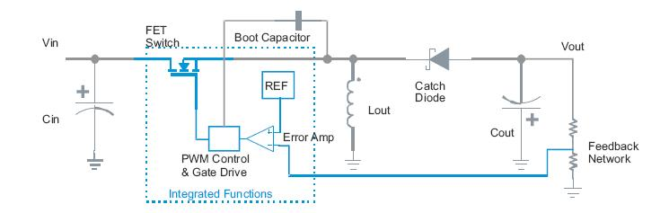
图1. 大型降压交换器
当FET开关开时，横跨感应器的电压是Vin – Vout和潮流通过
inductor增加以的速率di/dt = (Vin – Vout)/L。 当开关取消时，感应器电压扭转
to保留感应器当前连续。 假设，横跨二极管的电压下落是小的，
inductor当前舷梯下来以的速率di/dt = (Vout)/L。 稳定装载潮流总是运载的
by感应器在FET开关的两断断续续的次。 平均感应器潮流是相等的
to装载潮流和尖峰对尖峰的感应器波纹潮流是Il页= ((Vin – Vout) D)/(fsw ´ L)。
Where Vin是输入电压， Vout是产品电压，使用率D= Vout/Vin， fsw是
switching频率和L是感应器价值。
2大型降压交换器结构
比较上述操作大型降压交换器 结构图2。
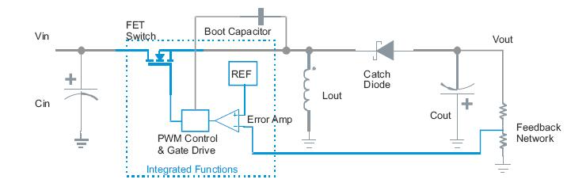
图2倒置大型降压交换器结构
The感应器和抓住二极管交换了地方相对大型装配架交换器图1。 并且，因为产品电压是消极的， output电容器在极性被扭转。 在操作时，当FET
switch打开，横跨感应器的电压是Vin，并且当前ramps以的速率di/dt = Vin/L. FET开关开，所有装载潮流在产品电容器存放的能量供应的While。FET开关关闭的When，感应器扭转极性保留感应器当前连续。 横跨感应器的voltage大约是Vout，并且感应器潮流减少以的速率di/dt =
–Vout/L。 在经常期间，感应器提供潮流给装载并且潮流到在准时期间，能量由电容器丢失的replenish。 因此，为大型装配架促进电路，平均
inductor潮流是Il = Iout/(1 –D)和尖峰对尖峰的感应器潮流是Il页= (Vin ´ D) (Fsw ´ L)。
The使用率D是大约D = Vout/(Vout - Vin)。 在电路操作上的这些基本的区别是
important，TPS5430大型降压交换器。
3设计考虑
考虑电路图3。 TPS5430被设计与15-V输入电压和–5-V的converter输出了电压。 设计等式在被提出与半导体被理想化的和被忽略的其他组分损失的simplified形式。 对贯彻
the大型装配架促进拓扑结构图2，连接TPS5430 GND别针到Vout并且连接正面产品电容器的terminal对Vout回归的，是电路地面
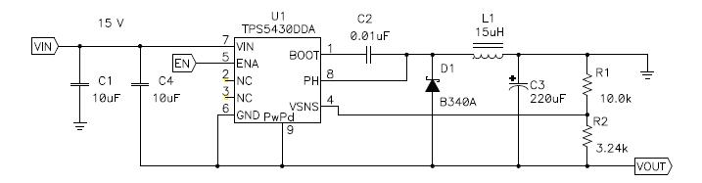
图3. TPS5430 Buck–Boost应用
The横跨设备VIN别针的输入电压对GND现在是Vin – Vout或者15 – (–5) = 20 V.
The操作使用率是：
D = Vout/(Vout – Vin) = –5/(–5 – 15) = 0.25
The平均感应器潮流是：
Il avg = Iout/(1-D)
The平均输出电流不可能超出TPS5430额定产量3 A，如此可利用的装载潮流
is由1 –减少了D.因素。 对于这个设计，最大可利用的dc装载潮流是：
3 ´ (1 – D) = 2.25 A应该由于几个原因保持Also，感应器ac波纹潮流小。 高峰感应器潮流是
the平均感应器潮流加上二分之一尖峰对尖峰的ac潮流。 这必须在内部之下
current极限4 A。 感应器ac波纹潮流也确定之下的dc输出电流在
circuit在不连续的传导方式下开始经营。 这点是dc输出电流是
equal到二分之一尖峰对尖峰的ac潮流。 这条电路在连续的方式下被设计经营;
therefore，感应器波纹潮流少于2倍应该是极小的输出电流。 一般来说，
this比当前极限是一个更加严厉的制约。 另外，波纹潮流贡献对产品电压波纹的significantly。 更低的感应器波纹潮流提供更加干净的产品电压。
For倒置大型装配架促进交换器，那里是不连续之间的重大操作区别
and连续的方式操作。 设计是稳定的在不连续的运作方式经常将不稳定的become，当增加的装载潮流在连续的方式下造成他们经营作为
feedback圈现在包含一架正确一半飞机零。 这个例子被设计是稳定的在连续应该管理conduction方式，和在那个方式。 感应器价值被选择，以便
converter在连续的传导方式下将运作在0.25 A.之上的所有产品。 如果装载潮流
drops在产品在这个设计将继续调控和依然是稳定的0.25 A以下。
For这个设计，感应器价值根据维护与a的连续的传导被计算250 mA minimum装载。 最大开关潮流是3 + (0.500/2) = 3.25 A，在4-A之下TPS5430的minimum当前极限; 测量极小的感应器大小：
Lmin = (Vin ´ D)/(Fsw ´ 2 ´ Iomin) = (15 ´ 0.25)/(500000 ´ 2 ´ 0.25) = 15 μH
Choose感应器，以便RMS和饱和电流规定值没有被超出。 峰值电流
3.25 A低于饱和电流应该。 给RMS潮流：
Ilrms = sqrt (Ilavg ^2 + (1/12 ´ (Ilp-p ^ 2)) = 3.003 A
Choose产品电容器，以便电路很好与内部报偿一起使用
TPS5430. 对TPS5430的内部报偿包含一根积分器杆在起源和二
additional杆和零。 这些位于以显示的频率：
Fint = 2165 Hz
Fz1 = 2170 Hz
Fz2 = 2590 Hz
Fp1 = 24 kHz
Fp2 = 54 kHz
SLVA257A

电容器价值被选择根据产品感应器，以便LC谐振频率是位于的在频率的near对内部报偿的内部零。 LC谐振频率应该是
at或上面Fz2频率。 产品电容器的ESR然后被选择，以便ESR零的
is位于近(+10 kHz)对第一根内部杆报偿网络。 为这条电路，产品
capacitor是与ESR的220-μF POSCAP 40兆瓦。 总值LC谐振频率和ESR
zero是：
Flc = 1/(2´π´ Ö (L´C)) = 2770 Hz
Fesr = 1 (2´π´C´Resr) = 18 kHz
This保证与优选的闭环交界频率的稳定的操作。
On输入，是肯定使用一个分流电容器从Vin研(C1)和从Vin到Vout (C4)。从Vin的The旁路到Vout是横跨设备电压输入。 这些可以有价值相等的，并且应该
meet电路的波纹潮流和电压规定值。
The大型装配架促进在图显示的电路3上是可利用的作为评估模块。 看见TPS5430产品
folder或送电子邮件到tps5430buckboost@ti.com请求评估模块。
4电路
电路的性能特性在图4至表8.被描述。 所有表现
data是为一个周围温度25°C。 被测量的闭环反应在表4. 显示The闭环交界频率是大约20 kHz，并且允许相位失真是59度。
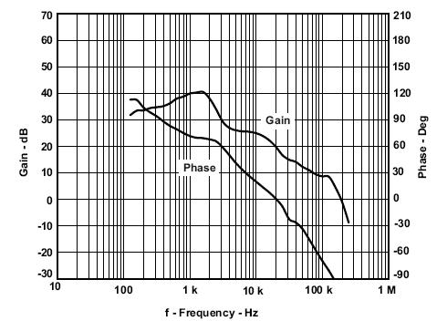
图4.闭合回路反应
对装载瞬间的产品电压反应在表5.显示。 输出电流步是从0.25 A minimum潮流到2 A然后回到0.25 A。 以回应的尖峰对尖峰的电压偏差the步负载变动是±50 mV。
图5.瞬变响应
产品电压波纹和酸碱度结信号波形在表6.显示。 注意酸碱度结开关
waveform变化从Vin到Vout，或者从15 V到–5 v。 地面起读线在被表明figure. 并且观察产品电压波纹不显示线性舷梯特征典型为
the大型装配架交换器。 在大型装配架交换器，平均感应器潮流被提供到装载，当时ac部分转轨通过产品过滤器电容器研。 波纹的主要组分voltage是ac波纹当前时间产品电容器的esr，造成类似的信号波形在开关时间，上升在与准时的FET期间并且下跌的ramp。 为倒置的在接通的时间， buck-boost交换器，产品电容器供应装载潮流，并且是
recharged在开关时间。 这个充电和放电周期叠加与ac波纹创造更加复杂的波纹潮流的current如图6.所显示记得产品电压是
negative; 如此，信号波形的正面部分代表去的产品阴性或周期的discharge部分。
图6.输出的电压波纹和酸碱度结电压
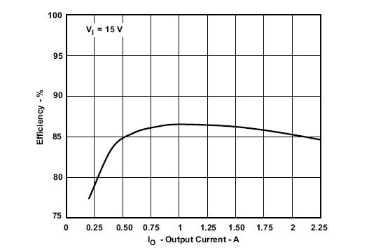
图7.效率
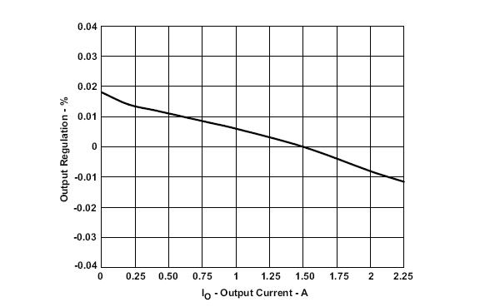
图8.输出电流
5结论
TPS5430可以被用于引起从正面输入电压的消极产品电压
configuring作为的电路大型装配架促进设计。 电路设计是直接的，但是记住这些
important点。 输出电流比平均感应器潮流是较少由1-D因素; 因此，
available输出电流比设备规定值将是较少。 产品电压是消极的并且是可利用的
at设备地面别针; 如此，横跨设备的输入的有效的电压是Vin – Vout。 这
difference不能超出设备的输入电压规定值。 保证不栓的地面device或对系统地面的被暴露的PowerPAD™包裹。

